TRABAJO PRÁCTICO ARDUINO : PULSADOR 6ª2 Grupo A

Simulación :

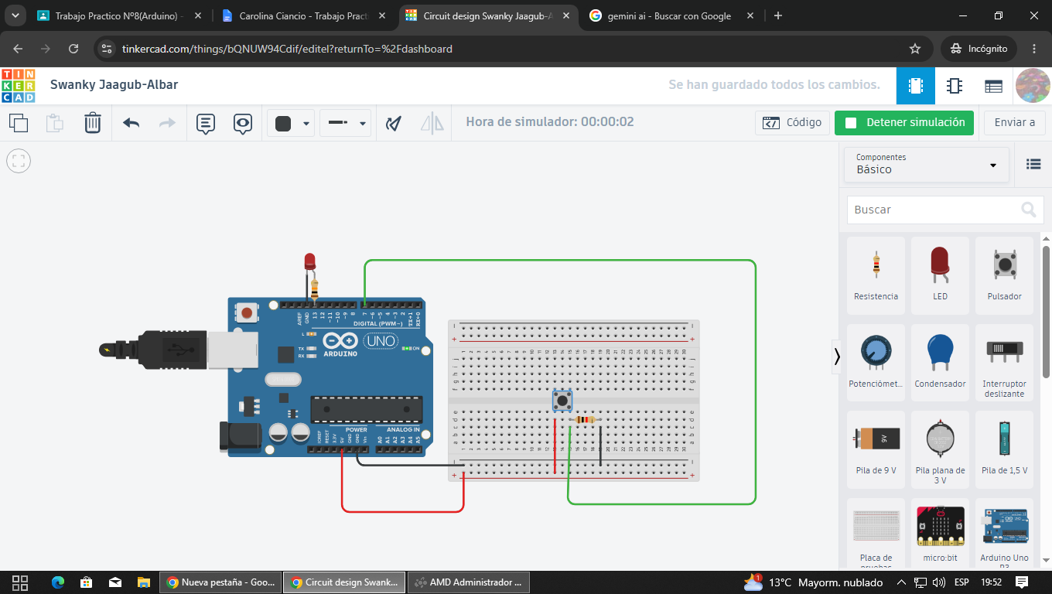

Codigo en texto :

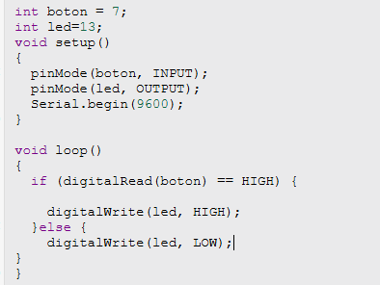 Carolina Ciancio 6ª2

Maitena Fredes 6ª2

